Základní škola a Mateřská škola Litvínov – Janov,
Přátelství 160, okres Most
PSČ 435 42, tel: 476742362
IČO: 00832502, Nejsme plátci DPH

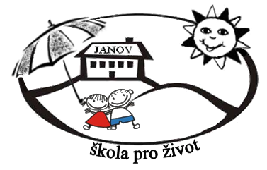
Profimedia, s.r.o.
Třída Spojenců 550/18
746 01 Opava – Předměstí

IČ: 41032098
Datum: 2025-06-04
Objednávka č. 33/2025

Objednáváme u Vás:

1 x ActivPanel 9-86“ 32.000,-/38.720,- Kč
1 x Výukový SW ActivInspire 22.000,-/26.620,- Kč

z projektu OP JAK – Škola pro život IV CZ.02.02.XX/00/22_002/000469

5lužba/zboží bude v hodnotě bez DPH

54.000,- Kč

Služba/zboží bude v hodnotě včetně DPH:

65.340,- Kč

Objednávku vystavila: Iva Hejlová

Prošlo předběžnou řídící a finanční kontrolou před vznikem závazku.

Příkazce operace: PhDr. Miroslava Holubová …………………………….. datum ……………………..

Správce rozpočtu: Jitka Ziková ……………………………………………… datum ……

